ПРИЛОЖЕНИЕ
к решению Челябинской городской Думы
от ________________№_______________

Вносимые изменения в приложение 3
«Часть 3.1. Карта градостроительного зонирования города Челябинска»

Номер  градостроительной зоны | Характер вносимых  изменений | Градостроительный индекс зон
Номер  градостроительной зоны | Характер вносимых  изменений | действующее зонирование | с учетом  изменений
07 03 | - исключение территориальных зон 03, 06;  - установление новой территориальной зоны 03;  - изменение границ территориальной зоны 10. | 07 03 03 Б.1  07 03 06 Г.7  -  07 03 10 В.3.2 | -  -  07 03 03 Б.3.4  07 03 10 В.3.2

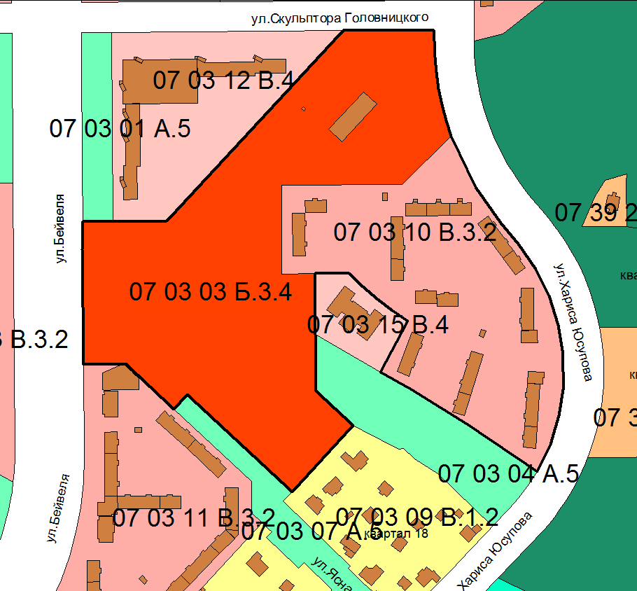

Начальник Управления
по архитектурно-градостроительному
проектированию города Челябинска Н. В. Чернушкина

